Dossier d’Histoire des Arts n°1
Mélanie Vidalenc, TL1, 2015

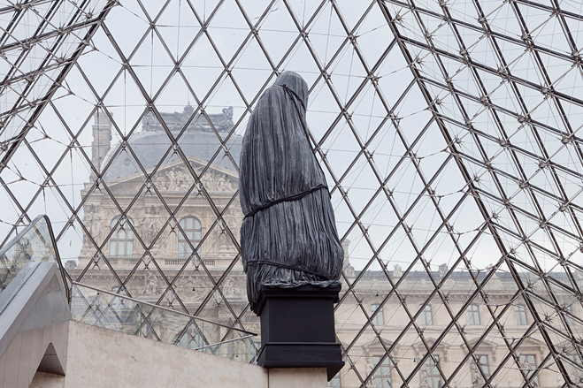
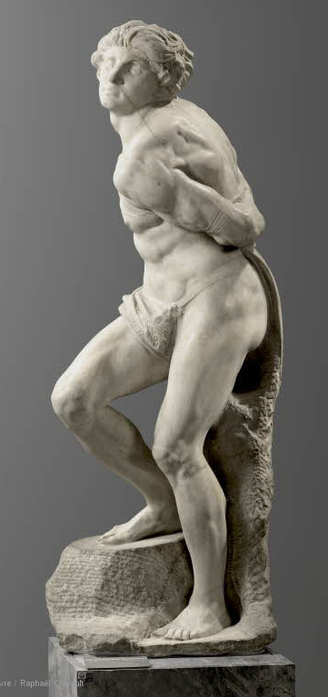

Sommaire :

- Introduction………………………………………………………p.3
- I – La confrontation
plastique ……..…….……………………………...………….p.4-7
*A) La célébration du mouvement et du dynamisme……….p.4
*B) L’instabilité…………………………………………………p.5
*C) La pierre brute et le détail………………………...……p.5-7

- II – Deux artistes similaires……..……………..………………………..……….p.7-8
*A) Quant à leur inscription dans l’Histoire de l’Art…………………………………...…………………………..p.7
*B) Grâce à la réciprocité des œuvres…..……………………………..………………….……p.7-8
- III – [I], l’opposé conceptuel des œuvres de Michel-Ange …………………………………………………………………p.8-11
*A) Dans l’espace-temps………………………………...…..p.8-9
*B) Dans l’Histoire des Arts…………………………………p.10
*C) Dans la conception artistique…………………….…p.10-11

- Conclusion…………………………..………………………….p.12
- Sources……………………………………………...…………..p.12

Introduction :

Michel-Ange, artiste pluridisciplinaire emblématique de la Renaissance italienne a réalisé le tombeau de Jules II, et notamment deux sculptures de marbre initialement destinées à son ornement : l’Esclave mourant et l’Esclave rebelle. Ce dernier, sculpté entre 1513 et 1516 a pu connaitre une postérité particulière grâce à l’artiste plasticien français Loris Gréaud.
En effet, son œuvre, [I], présentée au Louvre et au Centre Pompidou, à Paris de juin 2013 à janvier 2014 reprend cette partie distincte du patrimoine laissée par Michel-Ange. Afin de répondre à une demande de collaboration entre deux des musées les plus visités du monde, l’artiste contemporain divisa son concept en deux œuvres complémentaires, chacune exposées séparément. L’une d’elles est ainsi une réécriture moderne de l’Esclave rebelle tandis que l’autre est une installation exécutée ex nihilo et sans influence apparente. Ainsi, malgré la distance à la fois temporelle entre le XVIème et le XXIème siècle, géographique entre la France et l’Italie, et artistique entre la Renaissance et l’Art Moderne, Loris Gréaud réussit à faire revivre un des chefs d’œuvres de Michel-Ange.
Nous pourrions nous demander en quoi un tel renouvellement de l’œuvre de Michel-Ange, des décennies plus tard, offre-t-il un nouveau regard sur l’une de ses productions artistiques les plus fameuses ?
Pour répondre à cette problématique, nous allons premièrement confronter les deux œuvres d’un point de vue purement plastique et artistique, puis nous établirons un lien entre les deux artistes, et enfin nous étudierons [I] comme l’opposé conceptuel des sculptures de Michel-Ange malgré son influence affirmée.

I – La confrontation plastique
- La célébration du mouvement et du dynamisme.
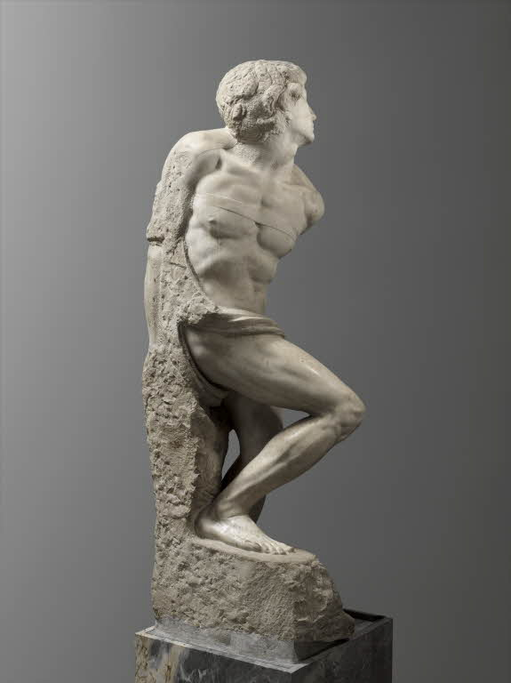
Par cette personnification allégorique des arts majeurs (dont la sculpture), Michel-Ange évoque la question du mouvement ou de la passivité. Cette statue de 2m16, L’Esclave rebelle, traduit paradoxalement une tension figée (tandis que l’Esclave mourant semble accepter sa condition). En effet on peut constater sur cette photographie de la statue que le sujet, un homme musculeux, archétype du modèle idéal de Michel-Ange, est contorsionné dans un acte qui se voudrait libérateur. La jambe fléchie sous l’effort qui rend les muscles saillants, faisant apparaitre son anatomie et même quelques veines et reposant sur un socle en pierre dégrossie, tout comme la courroie et les liens qui lacèrent sa chair semblent entraver le captif. Une énergie désespérée se dégage de l’expression tendue tandis que l’ensemble du corps suggère un dynamisme éprouvant afin de se dégager de la matière encore brute qui le torture.
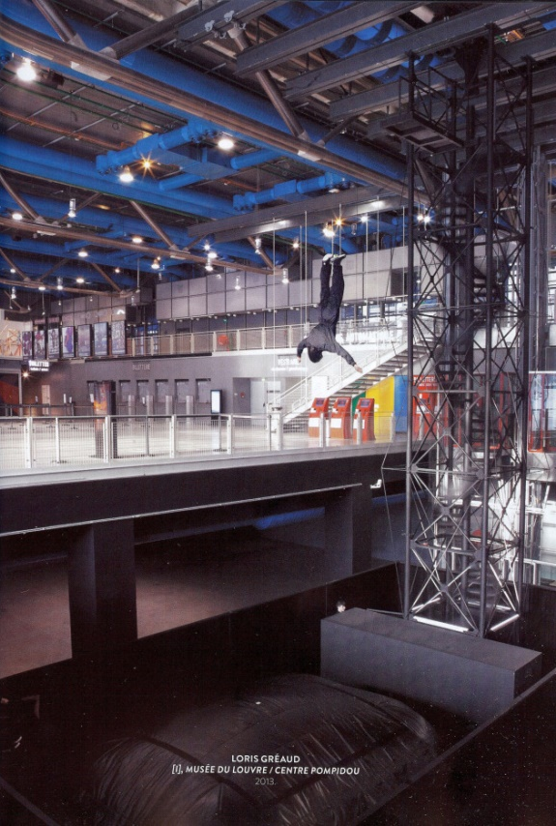
Pour Loris Gréaud, comme pour Michel-Ange, le dynamisme est important. Alors que le sculpteur témoignait de son intérêt pour le mouvement grâce à sa virtuosité technique face au marbre, le plasticien célèbre l’élan par une chorégraphie. En effet, Michel Gauthier, commissaire de l’exposition au Centre Pompidou affirme que cette sculpture « s’inscrit dans l’histoire du cinétisme, du mouvement. » L’installation de Gréaud est ainsi présentée comme un escalier héliocoïdale et rotatif sur lequel montent des acrobates, un à uns, toutes les 60 secondes, sans arrêt, afin de s’élancer dans le vide une fois arrivé en haut. Cette performance orchestrée minutieusement « vient proposer un autre âge du mouvement dans l’histoire de la sculpture. » (Michel Gauthier). De ce fait, Gréaud réinvente et innove la façon dont le mouvement peut être impliqué dans des sculptures. Il repousse les limites que la pierre semblait imposer à Michel-Ange pour utiliser le dynamisme et le contrôler, en faisant tourner l’escalier ou en utilisant des éléments vivants comme les professionnels présents sur l’installation. Loris Gréaud s’empare du mouvement jusqu’à le rendre réel dans ses sculptures, tandis que Michel-Ange ne pouvait que l’imaginer ou le faire transparaitre dans un bloc de marbre traditionnel et figé.

- L’instabilité
Cependant, le mouvement entraine la précarité et cela particulièrement chez Loris Gréaud et Michel-Ange. L’œuvre [I] repousse les limites qu’imposait le socle sous la pyramide du Louvre : celui-ci, plutôt restreint et déstabilisant par sa hauteur non négligeable et sa forme longiligne d’apparence fragile, doit en effet supporter l’œuvre de plus de 10mètres de haut. Un déséquilibre des dimensions, entre le choix du lieu, de la présentation de l’œuvre, de sa mise en scène et d’elle-même relève alors d’une absence totale d’échelle. Aucune proportion n’est respectée : en partant du chef d’œuvre de Michel-Ange, Loris Gréaud l’a agrandit de manière démesurée. Ce piédestal rend la statue inatteignable mais aussi fragile, voire dangereuse. Ainsi, pour l’artiste contemporain, la chute des corps est un thème essentiel (qui se retrouve explicitement dans l’installation du Centre Pompidou, où les acrobates se jettent littéralement dans le vide). Les sculptures, quelles qu’elles soient sont sujets à la gravité lorsqu’elles sont exposées. L’artiste engage un jeu avec la stabilité : la possibilité de chute est plus élevée qu’ailleurs sur ce socle étiré, et c’est cet équilibre instable qui semble fasciner le créateur. Enfin, Loris Gréaud lui-même, en présentant son œuvre, dit : « il suffirait que l’esclave soit libéré de ces cordes pour qu’il entraine cette chute. » De cette manière, Gréaud transforme l’œuvre d’art de Michel-Ange (en la grandissant démesurément, en la présentant sous un angle non considéré à l’époque et dans un tout autre environnement) mais en garde son sens. Il comprend ce dernier, l’inclut dans cette œuvre moderne, l’intègre, et finalement le prolonge. L’esclave rebelle de 1513, tentant de se libéré de ses liens, luttant contre son emprisonnement, est, en 2013, à la fois réaffirmé dans sa condition d’esclave par l’étoffe qui le recouvre et les nouvelles cordes rajoutées, mais aussi assujetti à une possible libération par sa position qui le rend enclin à l’instabilité, au mouvement et donc à son affranchissement.
On retrouve de plus ce thème de l’instabilité dans les œuvres de Michel-Ange. L’esclave mourant prend appuie sur une créature, possiblement un satyre. Celui-ci pourrait apparaitre comme une addition fortuite ou décorative (et elle reste, de ce fait, esthétique), alors même qu’elle est nécessaire à la stabilité et au maintien de l’œuvre. D’autre part, le Bacchus, statue en ronde-bosse (203cm) de 1496 représente le dieu romain du vin. Le corps, reposant sur un chiasme instable semble tituber ou chanceler, effet accentué par la disproportion évidente du sujet. La précarité des statues est ainsi une sorte de défi pour l’artiste qui joue avec la stabilité de ses œuvres.
- La pierre brute et le détail
Finalement, le « non-finito » est un aspect important de l’œuvre de Michel-Ange. Les deux Captifs montrent ainsi des traces d’outils et des coups de ciseaux apparents sur le marbre à peine dégrossi, notamment sur la pierre supportant la statue (voir photo). L’inachèvement de l’œuvre peut être considéré comme volontaire ou non, il n’empêche que c’est une caractéristique plastique inévitable des deux sculptures.
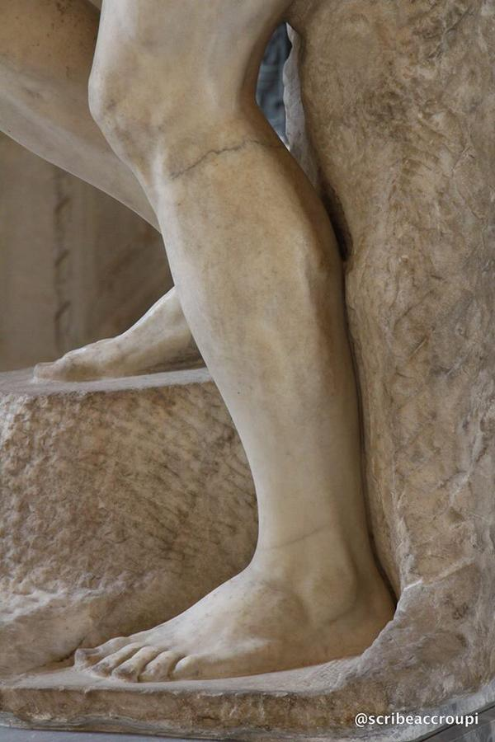
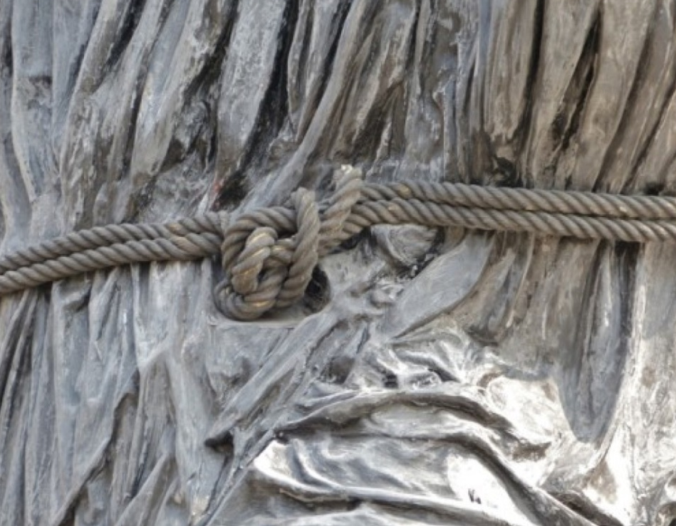
Le contraste d’aspects de surfaces, entre la pierre lisse, polie et celle brute est aussi renforcé par les espaces pleins et vides (également au niveau des jambes et pieds de la statue > photo).
Dans l’objectif d’atteindre un idéal artistique, Michel-Ange est parfois contraint d’abandonner son œuvre pour des raisons techniques, le marbre pouvant être trop fragile pour continuer à le sculpter (on peut observer plusieurs fissures). Ainsi, cet aspect physique de l’œuvre accentue une idée conceptuelle qui l’accompagne : l’esclave serait une métaphore de l’acte sculptural. L’acharnement à se libérer traduirait la difficulté d’extraire un corps idéalisé mais réaliste d’un seul et même bloc de marbre. Le combat avec la matière est inlassable, tout comme la lutte de l’esclave pour s’affranchir de ses liens.
(Détail de l’Esclave rebelle) (Détail d’[I], Loris Gréaud, 2013, Musée du Louvre)
Cet aspect inachevé ou plus simplement brut de la pierre se retrouve dans l’œuvre de Loris Gréaud. Ce dernier a délibérément voulu faire apparaitre le drapé qui recouvre l’Esclave rebelle comme poussiéreux, non lisse ou poncé. La sculpture doit alors avoir l’air d’être « exhumée » ou « post apocalyptique » selon les mots de l’artiste. Ce choix va dans le sens du non-finito de Michel-Ange grâce à cette démarcation du traditionnel, du classique et de l’apparence parfaite du marbre des statues de la Renaissance. Gréaud amène cette idée encore plus loin en y ajoutant une signification moderne, qui relie cependant la « Rinascita » (terme de Vasari) au XXIème siècle : la sculpture semble « avoir toujours avoir été là, ou qu’on l’a exhumée des sous-sols du Louvre […] ou qu’elle soit restée là, après une catastrophe. », c’est un vestige. Cela peut être considéré comme un hommage au chef d’œuvre de Michel-Ange, éternel malgré le temps et les évènements. Enfin, l’attention au détail de Loris Gréaud s’exprime dans la pluralité des significations attribuées aux drapés. Le plasticien laisse au spectateur le choix de l’une de ses multiples interprétations : l’étoffe énigmatique pourrait représenter et honorer l’histoire du drapé dans la sculpture, symbole d’une technique artistique parfaitement maitrisée, ou bien elle pourrait évoquer le moment solennel d’une inauguration, lorsque l’on retire le drap d’une sculpture publique pour la dévoiler aux spectateurs, ou, en dernier lieu, elle pourrait faire référence à la protection des sculptures du jardin des Tuileries, à Paris, en hiver (un geste fonctionnel, et non esthétique). Toutes ces possibilités se retrouvent ainsi en une même forme, prolongeant en tous les cas l’attente du spectateur.
II – Deux artistes similaires
- Quant à leur inscription dans l’Histoire de l’Art
Michel-Ange était sculpteur, peintre, poète et architecte, et vécut un moment de transition remarquable de l’Histoire de l’Art : celui de la reconnaissance du statut d’Artiste, non plus vu comme un artisan comme c’était le cas auparavant. Ainsi, Michel-Ange incarne la nouvelle place de l’artiste dans la société et Vasari, son biographe contemporain, en parle selon ces mots : « Un génie qui fut universel dans tous les arts et dans tous les métiers. »
Michel-Ange fut tout de suite subjugué par l’art, présent partout et au quotidien à Florence, musée vivant de la fin du XVème siècle. Jusqu’à ses 10ans, Michel-Ange reçoit un premier apprentissage et une initiation à la sculpture grâce à sa nourrice. En 1488, à ses 12ans, il rentre à l’atelier de Domenico Davide Ghirlandaio puis il rejoint l’école du jardin Médicis. Ainsi, dès son plus jeune âge et durant la totalité de sa vie, Michel-Ange fut placé dans un environnement plus que favorable à l’art. Michel-Ange ne vivait que pour l’art, et, étant déjà très reconnu et demandé en son temps (il connut un succès précoce et était payé lors de son apprentissage à la bodega de Ghirlandaio, ce qui était inhabituel et rare), il n’eut pas une période de sa vie sans travail artistique, car il partageait son quotidien entre plusieurs de ses commandes qu’il réalisait en même temps.
L’art est présent d’une manière équivalente dans la vie de Loris Gréaud. En effet, dans une interview celui-ci affirme « Il n’y a jamais de temps mort, c’est impossible. » Tout comme Michel-Ange, le plasticien pluridisciplinaire (sculpture, musique, cinéma, installation et architecture) est loin de cette image romantique de « créateur solitaire et marginal. »
C’est en 2008, à 29ans, qu’il fut premièrement révélé au grand public, lors de son exposition au Palais de Tokyo. Cependant, au XXIème siècle, Loris Gréaud fait partie de cette génération d’artistes modernes qui connut une transition semblable à celle de Michel-Ange : le plasticien est bien considéré comme artiste, cependant il n’est pas vu comme réellement légitime tant que la génération antérieure pouvait encore produire. La création contemporaine française doit suivre une « pyramide des âges » qui limite le champ d’action de Loris Gréaud qui s’évertua néanmoins à changer cela. Ainsi, l’artiste contemporain s’appropria l’art comme mode de vie. Il déclare que « l’espace dans lequel tu vis vient transformer ton rapport au monde » et c’est dans cette optique qu’il poursuit : « j’ai dû adapter ma façon de vivre à mon travail […] je suis totalement englouti dans la pratique. » Finalement, il résume son propos par ces mots : « J’engage tout ce que j’ai, mon énergie, mon corps et ma vie. Le travail exige le dépassement de soi. »
- Grâce à la réciprocité des œuvres
D’autre part, Loris Gréaud affirme qu’il « dédie sa vie à l’idée » et que sa responsabilité, « c’est de faire advenir cette idée, de tout entreprendre pour l’amener dans le réel. » En cela, l’artiste se doit de réinventer, rejouer et réécrire son inspiration.
C’est dans ce cadre que Gréaud veut créer une « inquiétante étrangeté » avec la partie de [I] se trouvant au Louvre. L’œuvre de Michel-Ange, l’Esclave rebelle, conventionnellement placée au musée parisien devient anecdotique voire dérangeante sous cette forme revisitée : elle ne « sonne pas juste ». Ainsi, cette sculpture d’art moderne remplaçant La Victoire de Samothrace engage une réaction immédiate chez les visiteurs. L’œuvre de Loris Gréaud invite le spectateur à se situer « hors-cadre » et à réinventer ses références, en parallèle avec le processus artistique. Le conventionnel n’a pas sa place dans [I], et le plasticien crée une forme hybride du passé (celui de la Renaissance et de Michel-Ange) et du futur, en niant le présent. Un journaliste d’Art Press écrit alors « On flotte, dans cette œuvre. On coule parfois. On s’égare, toujours. ».
De ce fait, la complexité de l’œuvre de Gréaud est globale. Celle-ci s’étend même jusque dans le titre, qui, comme pour l’œuvre, est libre à plusieurs interprétations possibles. Ainsi, c’est un signe (et non un mot) qui peut faire référence au « je » anglais, à la formule chimique de l’iode, au chiffre imaginaire des mathématiques ou à l’intensité électrique. [I] étant imprononçable, son écriture n’est pas fixée. Que ce soit le numéro 1, un « i » majuscule ou une simple barre, tous mènent à une équation complexe. Pour se démarquer d’une potentielle connotation « Pop » de l’œuvre, à cause de sa transparence et son aspect direct dans sa présentation, l’artiste choisit de laisser libre cours à l’imagination du public pour ce qui est de l’interprétation et du sens des sculptures, qui reste donc opaque.
Enfin, l’aspect sombre et « post apocalyptique » de la statue peut renvoyer à la mélancolie très spirituelle voire pessimiste de la Pietà de Michel-Ange. En effet, entre la virtuosité technique au service du réalisme, le drapé ample qui apporte une certaine stabilité et les choix symboliques et théologiques inclus dans l’œuvre, cette sculpture de jeunesse (1498) dégage de sa complexité une impression presque mystique, liée également au sujet même de l’œuvre qui traite de sentiments forts, ainsi que d’un épisode clé de l’histoire religieuse auquel Michel-Ange ajoute une dimension humaine.
III – [I], l’opposé conceptuel des œuvres de Michel-Ange
- Dans l’espace-temps
En dernier lieu, malgré l’importante influence de Michel-Ange sur Loris Gréaud, on peut constater que celle-ci a des limites. Tout d’abord, l’artiste contemporain a décidé de réaliser son œuvre en deux parties distinctes, et en deux lieux différents (le Centre Pompidou et le Louvre). La sculpture et l’installation ne semblent à priori n’avoir aucun lien établit entre elles. Dans sa présentation, l’installation doit être comme incorporée à l’architecture moderne et industrielle du musée parisien. Les mécanismes et le fonctionnement de l’œuvre sont dévoilés et même mis en valeur, comme l’est la façade du bâtiment, tandis que la sculpture est classiquement (dans son idée et non pas dans sa réalisation) exposée sur un piédestal traditionnel en pierre. L’une est ancrée dans son époque et la modernité, tandis que l’autre renvoie à un passé culturel immense.
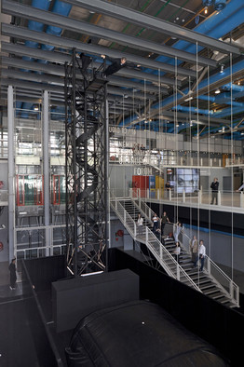
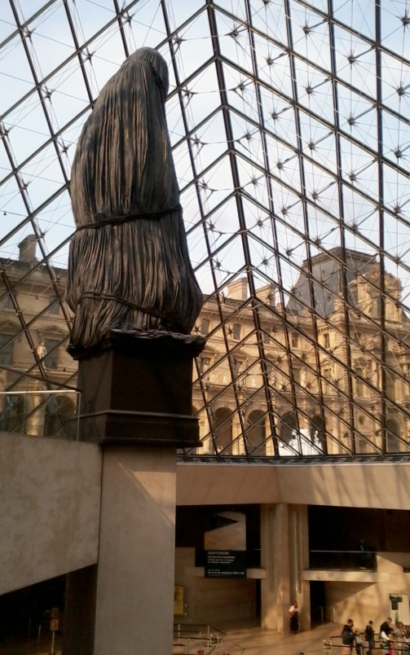
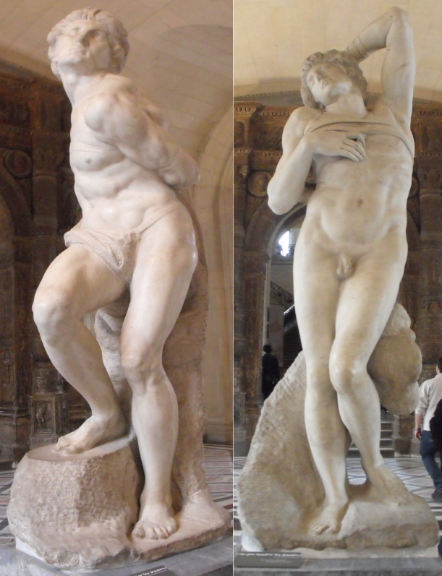
Néanmoins, les deux œuvres étant nommées par un même titre, elles s’opposent à la dualité des Captifs de Michel-Ange, divisés uniquement par leurs titres : l’Esclave rebelle et l’Esclave mourant. Ceux-ci sont inséparables malgré leur création à partir de deux blocs de marbre différents. Si l’une était exposée sans l’autre, l’ensemble perdrait de son sens, alors que la symbolique même de l’œuvre de Loris Gréaud repose sur cette séparation, qui laisse l’idée et le conceptuel prendre le dessus sur la matérialité de l’œuvre pour ce qui est de trouver sa signification dans sa totalité. Le plasticien qualifie son œuvre ainsi : « c’est une création bicéphale : deux œuvres distinctes mais réalisées ensemble. »
De plus, [I] est une œuvre éphémère. Elle ne fut exposée que sur quelques mois, et bien que l’on ne puisse envisager dès à présent sa postérité, on ne peut l’affirmer comme valeur sûre artistique. Il est possible que d’ici quelques années ou décennies l’œuvre de Loris Gréaud soit oubliée, autant qu’il est imaginable qu’elle soit représentative de l’art au XXIème siècle. Le patrimoine de Michel-Ange, lui, a traversé les siècles et sa longévité ne peut plus être remise en cause. Cependant, bien que ses œuvres soit des exemples iconiques de l’art sous la Renaissance italienne, peu des sculptures de Michel-Ange incarnaient une idée sociale de l’artiste, contrairement à Loris Gréaud. Ce dernier voit l’exposition de [I] comme un geste politique. En effet, ses deux œuvre étant exposées librement et gratuitement dans l’enceinte des musées (deux des plus grands de France), mais pas à proprement parler dans des salles d’exposition, leurs accès est libre à tous. Par conséquent, Loris Gréaud est « convaincu que l’exposition est le dernier espace de liberté. […] Dans une exposition réussie, tu fais le trajet comme tu le souhaites, tu associes les œuvres entre elles selon ta culture, … tu te racontes l’histoire que tu veux et tu décides de ton temps. » C’est par ce principe que le plasticien chercha à rendre son œuvre plus complexe pour le spectateur : afin de le rendre libre.

- Dans l’Histoire des Arts
D’autre part, les deux œuvres s’opposent par leur intégration à différents courants artistiques. Ainsi, Michel-Ange est assimilé à la Renaissance italienne des années 1500 ; s’en est même le maître et génie représentatif. La première Renaissance du « quattrocento » est une période rupture, qui met fin au Moyen-Age et annonce les temps modernes, tandis que la seconde devient classique. Ce renouvellement à la fois social et artistique se fonde sur la redécouverte de l’Antiquité et la nouvelle pensée humaniste qui place l’homme au cœur de la réflexion. Cela amène à une nouvelle représentation de l’homme sous la condition de représenter la nature parfaitement. On peut alors admettre les œuvres de Michel-Ange comme faisant partie de la période Renaissance, premièrement à cause de leur temporalité mais aussi grâce à leurs caractéristiques correspondantes. En effet, l’ambition d’exalter la beauté du corps humain est explicite dans les sculptures de Michel-Ange. Les nouvelles connaissances anatomiques et les canons grecs l’aident à traduire cet idéal. De plus, le nu exprime une esthétique renouvelée alors même que l’église reste l’un de ses principaux commanditaires (au même titre que le mécénat des Médicis).
Bien que Loris Gréaud affirme ne pas avoir « d’esthétique identifiable », nous pouvons le replacer dans le large contexte d’art moderne et contemporain. Malgré le fait que le plasticien reprenne comme base L’Esclave rebelle, il se détache profondément de la Renaissance. L’artiste pratiquement anonyme et sans biographe (bien que reconnu internationalement) possède cependant quelques influences notoires. En effet, l’art des années 90s, principalement en France l’a dirigé dans ses multiples productions artistiques. En s’imprégnant de ces artistes contemporains, Loris Gréaud a même voulu « prolonger cette aventure » en leur rendant hommage directement à travers ses propres œuvres. Aujourd’hui, le plasticien déclare qu’il « fait ce qu’il a envie de voir », en se détachant de cette initiation artistique. Néanmoins, une inspiration comme Philippe Parreno peut se ressentir dans des œuvres comme [I]. La remise en question des formats d’exposition, et « l’exposition conçue comme médium » pourrait être retranscrite dans l’œuvre de Gréaud qui fait de la présentation de l’œuvre et sa mise en scène des caractéristiques majeures de son art, et non pas une simple commodité d’agencement. Le travail de Parreno se consacre également au décalage produit par les différentes formes et représentations des images, ce qui fait écho à l’évolution de l’Esclave rebelle à travers [I]. La perception de la sculpture est modifiée par ce changement esthétique, plastique mais aussi conceptuel.
- Dans la conception artistique
Finalement, les œuvres de Michel-Ange et [I] s’opposent à cause de leur processus de création. Michel-Ange ne travaillait que sur le marbre et d’une seule manière : il le sculptait. Il ne modelait pas comme pouvait le faire Donatello avec le David : modelé et coulé en bronze fondu. On peut relever cette citation de Michel-Ange : « J'ai vu un ange dans le marbre et j'ai seulement ciselé jusqu'à l'en libérer. »
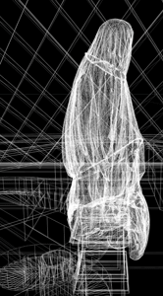
L’artiste, selon Vasari, commençait par indiquer les parties saillantes de sa future sculpture dans le bloc de marbre pour ensuite en dégager les profondeurs. Le ciseau était l’outil privilégié de Michel-Ange. De plus, ce dernier devait s’accommoder de la matière parfois difficile sur laquelle il travaillait.
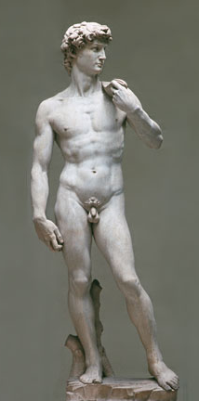
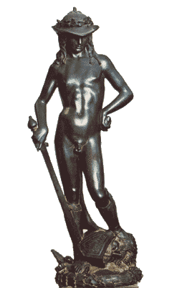
Pour le David, il plaça le creux entre le bras droit et le torse du sujet à l’endroit où se trouvait une fissure problématique sur le bloc. Michel-Ange devait alors sculpter en fonction de son médium et s’adapter à sa fragilité afin de créer une œuvre unique.
Loris Gréaud, lui, utilise une technique bien différente. Il a recouvert l’Esclave rebelle d’un drapé, un voile noir et mat, et a ensuite scanné en 3D la sculpture recouverte. Après cela, le plasticien a agrandit cette première ébauche de manière à la rendre complétement démesurée par rapport à l’œuvre qui lui servait de modèle. Enfin, après avoir fait le moule, à partir de l’œuvre déjà réalisée de Michel-Ange, il a pu couler la matière et réaliser la sculpture finale.
Pour Loris Gréaud, l’idée domine et s’oppose à la forme physique de son art. Contrairement à Michel-Ange qui privilégiait l’esthétique et l’art dans sa matérialité grâce à son talent technique, le plasticien déclare que « la forme sera paradoxalement un échec […] la forme n’est qu’une succession de compromis, en quelque sorte le dépôt de bilan de la pensée. » Cette défaite du conceptuel sur la réalité s’accorde avec cette citation sur Gréaud : « le réalisme c’est l’ennui, ou pire encore, la mort. » Ainsi, le moment productif et la réflexion sont plus intéressants que la forme et la sculpture elles-mêmes.

Conclusion :
Pour conclure, nous pouvons affirmer que Michel-Ange a en effet influencé Loris Gréaud dans son œuvre [I] mais également dans sa production artistique de manière générale. L’Esclave rebelle ayant servi de modèle à sa sculpture exposée au Louvre, le plasticien intègre l’art de Michel-Ange non pas seulement dans son esthétique mais jusque dans l’aspect conceptuel grâce au dynamisme, à l’instabilité et au non-finito caractéristiques de l’artiste de la Renaissance.
De la même façon, les sculptures et installations de Loris Gréaud ont offert un nouveau point de vue et une appréhension différente des chefs d’œuvre de Michel-Ange, revus et renouvelés au XXIème siècle. Une réciprocité s’est installée entre les deux artistes grâce à leurs œuvres désormais complémentaires dans le contexte de l’art moderne. Néanmoins, les œuvres peuvent également être étudiées dans une optique d’opposition, principalement fondée sur la différence entre la forme et le concept et leurs appartenances à différents courants artistiques.
Sources :
- Le site officiel du Centre Pompidou (www.centrepompidou.fr)

- Le site officiel du Louvre (www.louvre.fr)

- Articles de presse sur Loris Gréaud et son exposition [I] : Les Inrockuptibles ; Le Monde ; Le Nouvel Observateur ; Paris Match
- Le site de Loris Gréaud, spécifiquement dédié à son exposition [I] : http://ll-i-ll.tumblr.com/
- Les pages Wikipédia suivantes : Loris Gréaud ; Michel-Ange ; Renaissance artistique ; Philippe Parreno ; L’Esclave Rebelle

